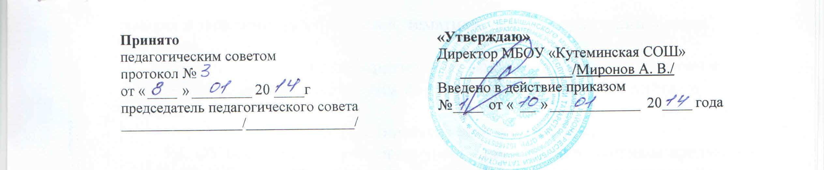Положение о языках образования
в Муниципальном бюджетном общеобразовательном учреждении
««Кутеминская средняя общеобразовательная школа» Черемшанского муниципального района Республики Татарстан
(МБОУ «Кутеминская СОШ»

1. Общие положения
1.1.Настоящее Положение о языках образования (далее - Положение) в МБОУ «Кутеминская СОШ» (далее - ОУ) разработано в соответствии с требованиями Федерального закона от 29.12.2012 года № 273-ФЗ «Об образовании в Российской Федерации» (ч.5, ч.б ст. 14, п.д ч.2 ст.29, п.2 ч.1 ст.60).
1.2. При разработке настоящего Положения также были учтены
требования следующих нормативных правовых актов:
- Конституция Российской Федерации;
- Конституция Республики Татарстан;
- Закон Республики Татарстан от 22 июля 2013 года №68-ЗРТ «Об образовании»;
- Закон Республики Татарстан «О языках народов Республики Татарстан» № 1560-XII от 8 июля 1992 года;
- Устав ОУ.
1.3. Положение определяет языки образования в ОУ.

2. Образовательная деятельность.
2.1. Образовательная деятельность в ОУ при реализации программ начального общего, основного общего и среднего общего образования осуществляется на двух равноправных государственных языках Республики Татарстан: татарском и русском.
2.2. Преподавание и изучение татарского и русского языков в МБОУ осуществляется в равных объемах.
2.3. Татарский язык изучается в рамках предмета «татарский язык». На татарском языке преподается учебный предмет «татарская литература».
2.4. Русский язык изучается в рамках предмета «русский язык».
2.5. В качестве иностранного языка в ОУ преподается английский
язык.
2.6. Остальные предметы учебного плана ОУ, не указанные в п.п. 2.3,
2.5 Положения, преподаются на русском языке.
2.7. Мероприятия, проводимые в МБОУ в рамках организации воспитательной работы, организуются на русском, татарском и английском
языках в зависимости от их целей, тематики, целевой аудитории и иных
факторов.
2.8. При реализации дополнительных общеразвивающих программ в
ОУ преподавание осуществляется на русском, татарском и английском
языках.
3. Заключительные положения.
3.1. ОУ обеспечивает учащихся учебниками по всем учебным предметам основной образовательной программы ОУ на определенных в разделе 2 настоящего Положения языках обучения и воспитания.
3.2. ОУ размещает информацию о языках обучения на официальном сайте ОУ в сети Интернет.

